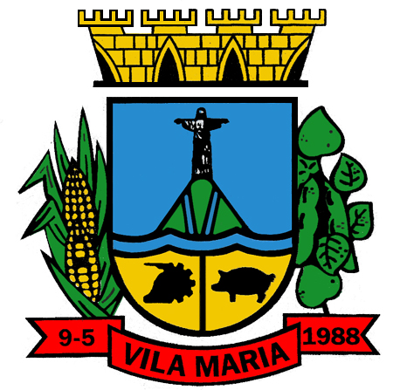

COMISSÃO DE SELEÇÃO
EDITAL DE CHAMAMENTO PÚBLICO N° 001/2024
SUBVENÇÕES

RESULTADO PRELIMINAR

Objeto: Seleção de Propostas de Subvenção a Entidades Culturais, com sede no município de Vila Maria.

A Comissão de Seleção torna pública a classificação preliminar dos inscritos, de acordo com os parâmetros previstos em Edital:

PROPONENTE | COLOCAÇÃO | RESULTADO
Associação Cultural Caravana da Ilusão | 1 | CLASSIFICADO
CTG Francisco Vitor Maroni | 2 | CLASSIFICADO

Contra a decisão da fase de mérito, caberá recurso destinado à Comissão de Seleção por meio de mensagem eletrônica no e-mail: smec@pmvilamaria.com.br. Os recursos deverão ser apresentados no prazo de 03 (três) dias a contar da publicação do resultado, considerando-se para início da contagem o primeiro dia útil posterior à publicação.

Vila Maria - RS, 11 de dezembro de 2024.

ALINE CLÁUDIA SCARIOT CASA SÍLVIA MATIASSO COLET
Comissão de Avaliação e Seleção consoante Comissão de Avaliação e Seleção consoante
Edital de Chamamento Público nº 001/2024 Edital de Chamamento Público nº 001/2024

VENICIOS RISSON
Comissão de Avaliação e Seleção consoante
Edital de Chamamento Público nº 001/2024

